

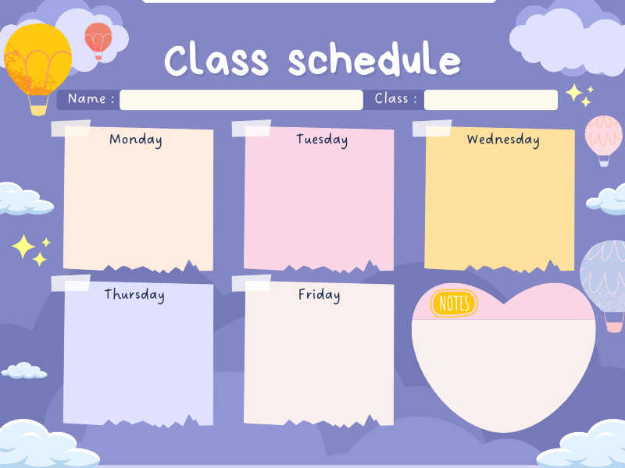
Ôn tập
Ôn thơ: Quạt cho bà ngủ
Văn học
Dạy thơ: Quạt cho bà ngủ
Vận động
Lăn bóng bằng 2 tay và di chuyển theo bóng
Khám phá
Trò chuyện vè những ng than yeu trong gia đìng bé
Hoạt động tạo hình
Vẽ khu phố, làng xóm của bé
Làm quen với toán
Xác định vị trí, đồ vật so với bạn khác
Thời khoá biểu – Tuần 4 tháng 10
MGL A3
Ôn tập
Ôn chữ cái o, ô, ơ
Âm nhạc
VĐTN: Nhà mình rất vui
Làm quen chữ viết
Tập tô chữ a, ă, â
Khám phá
Khám phá về ngôi nhà than yêu của bé
Hoạt động tạo hình
Tạo hình ngôi nhà của bé
Làm quen với toán
Xác định phía trên, dưới, trước sau của đối tượng khác có sự định hướng
Thời khoá biểu – Tuần 5 tháng 10
MGL A3

